Escola Municipal de Educação Básica Augustinho Marcon.
Catanduvas, novembro de 2020.
Diretora: Tatiana Bittencourt Menegat.
Assessora Técnica Pedagógica: Maristela Borella Baraúna.
Assessora Técnica Administrativa: Margarete Petter Dutra.
Professora: ALEXANDRA VIEIRA DOS SANTOS.
Aluno(a):
4º ano 01 e 02

SEQUÊNCIA DIDÁTICA: AFRICANOS EM NOSSA HISTÓRIA

ATIVIDADE DE MATEMÁTICA – 09/11 A 13/11

➢ Leia as informações da tabela, copie no caderno de matemática e respondas as questões:
ANO | TRABALHADORES ESCRAVIZADOS QUE CHEGARAM AO BRASIL
1820 | 32.700
1830 | 43.100
1849 | 54.000
1850 | 23.000
1851 | 3.300

Fonte:História do Brasil, de Boris Fausto, São Paulo: Edusp, 2012.

- Em que ano chegaram mais trabalhadores escravizados ao Brasil? .................
- Em que ano chegaram menos trabalhadores escravos? .................................
- Em que ano vieram 23.000? ....................................................
- Qual foi o total de trabalhadores escravizados nesses 5 anos? MONTE A OPERAÇÃO.

- Se no ano de 1849, fosse o dobre dessa quantia, quantos escravos seriam?

- Se no ano de 1820 viessem a metade da quantia que está na tabela, quantos escravizados seriam?

- Qual é a diferença entre a maior quantia e a menos quantia de escravizados?

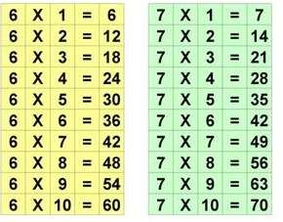

- Calcule o triplo da quantia de 1850:

- Faça um vídeo me dizendo as tabuadas do 6 e do 7:

ABRAÇOS! FIQUEM BEM!

_______________________________________________________________________________________

